PROPOZYCJA ZAJĘĆ DLA 3 I 4LATKÓW
WIELKANOC
Przysmaki wielkanocne.

- Zanim zaczniecie pracować zapraszam was na wesoła gimnastykę 😊

https://www.youtube.com/watch?v=30BVfTvlsrE

- Opowiadanie Barbary Szelągowskiej „Wielkanocne przysmaki”.
https://www.youtube.com/watch?v=CMOLuBaxYIA

W przedszkolu na każdym kroku widać było zbliżającą się Wielkanoc. W wazonach stały bazie, a obok- koszyczki z jajkami. Wszystkie zawieszone dekoracje też przypominały
o świętach. Słońce każdego kolejnego dnia coraz mocniej świeciło. Ada , podobnie jak inne dzieci z jej grupy, nie mogła doczekać się świąt. Pani opowiadała o tradycjach wielkanocnych.
- A może zrobimy sobie mazurka? I jeszcze babkę i szynkę. Nie może też zabraknąć chleba
i jajek!
- Ale jak my to wszystko zrobimy sami? – dopytywał Kamil. – To naprawdę dużo pracy. Widziałem jak babcia piekła ciasto.
Pani tajemniczo uśmiechnęła się do dzieci.
- Tak naprawdę zrobimy dziś te wszystkie smakołyki, ale one nie będą nadawały się
do jedzenia. Wykonamy je z masy solnej, potem wypieczemy i pomalujemy. A na koniec urządzimy kącik wielkanocny.
- Ale fajny pomysł- zawołał Kamil.
Ada zrobiła wielką babę wielkanocną, a Kamil- szyneczkę. Inne dzieci też starały się jak mogły.
Po pomalowaniu i ułożeniu na stoliczku wszystkie „smakołyki” wyglądały jak prawdziwe, zwłaszcza baba z lukrem.
Po podwieczorku do Sali średniaków przyszły w odwiedziny starszaki.
- Ale macie tu pyszniutkie pyszności!- oblizując się , zawołał Maciek i wyciągnął rękę po babę. W ostatniej chwili przed zjedzeniem powstrzymał go Olek.
- Dlaczego nie mogę się poczęstować? Trzeba jeść szybko, póki świeże. Potem już nie będą takie dobre.
- Maciek, przyjrzyj się uważniej tym smakołykom. Przecież one są z masy solnej. Jeszcze mógłbyś sobie przez nie połamać zęby. Najlepiej poczekaj na prawdziwy wielkanocny stół
i prawdziwe pyszności.
Maciek przytaknął głową, ale i tak ukradkiem – kiedy nikt nie patrzył- powąchał babkę.
Skrzywił się , zawiedziony, i rad nierad postanowił jednak poczekać na święta.

Rozmowa na temat opowiadania:
- Z czego dzieci wykonały pyszności do koszyka wielkanocnego?
- Dlaczego Olek powstrzymał Maćka przed skosztowaniem babki z kącika wielkanocnego?
- O jakich tradycjach wielkanocnych była mowa w opowiadaniu?
- Jakie smakołyki z wielkanocnego stołu lubicie najbardziej?

- Karty pracy dla 4latków: strona 29.

- Znajdź różnicę:

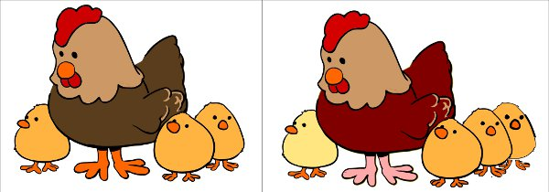

- Przepis na masę solną:

https://www.youtube.com/watch?v=-ZPEv5b2kN8

Przykładowe prace z masy solnej, które dzieci mogą powtórzyć w domu z pomocą rodziców 😊

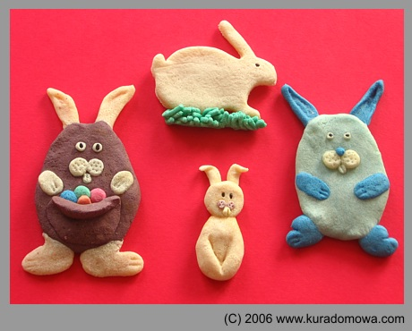

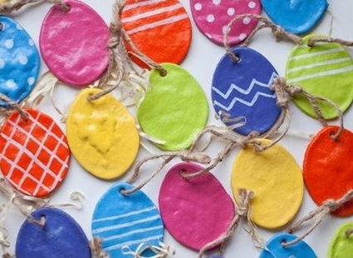

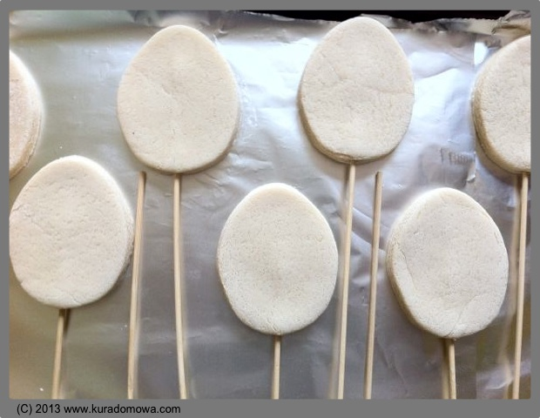

- Pokoloruj obrazek:

